Ejemplo_007_ADC

En este ejemplo se usa el conversor análogo digital en RA0, el resultado de la conversión se muestra en la LCD.

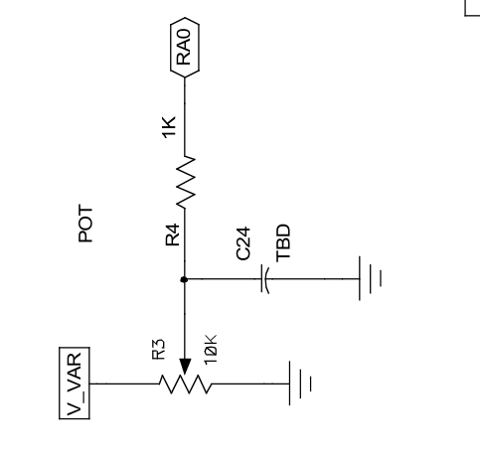

Figura 1. Circuito conexión análoga al Pin RA0

**Modulo Conversor Análogo Digital de 10-bits**

El modulo conversor análogo digital cuenta con los siguientes registros,

• Registro de resultado de conversión ADRESH:ADRESL

• Registro de configuración 0 ADCON0

• Registro de configuración 1 ADCON1

• Registro de configuración 2 ADCON2

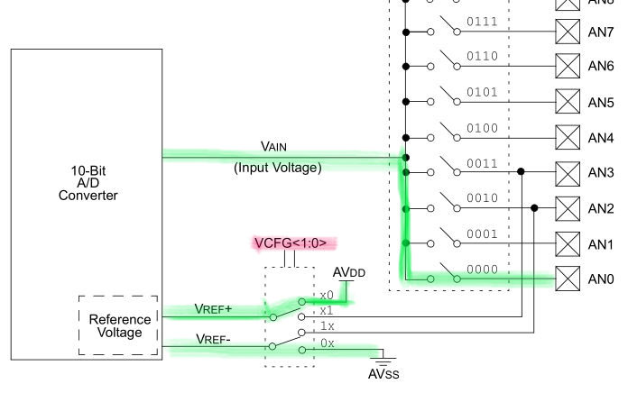

Figura 1. Módulo ADC, (hasta el canal AN7)

En la figura 1 se muestra la configuración básica para este ejemplo, en ella se debe configurar,

-El voltaje de referencia (VREF+ VREF-)

- El canal a muestrear (ANX)

-Fuente de reloj

-El tiempo de adquisición (TACQ)

-Formato de conversión (justificado a la derecha o izquierda)

**Configuración**

TRISAbits.RA0=1;

Selecciona el pin como entrada.

ADCON0bits.GODONE=0;

Pone la bandera de conversión a 0.

ADCON1=VddAndVss|ConfAN0;

Selecciona referencia VDD y VSS

ADCON0=ChannelAN0;

Selección del canal

ADCON2=ACQT20TAD|AdcClock;

Selección de reloj y tiempo de adquisición

ADCON2bits.ADFM=1;

Resultado justificado a la derecha, lo bits BIT0 Y BIT1 de ADRESH son los de mayor peso (bits BIT8 y BIT9)

**Muestreo**

Para empezar una conversión se debe encender el modulo con ADCON0bits.ADON=1;

Luego se espera el tiempo de adquisición, una vez transcurrido este tiempo, se dispara la conversión haciendo uno el bit GO/DONE.

ADCON0bits.GODONE=1;

Se espera a que la conversión termine comparando este mismo bit hasta que sea cero, lo cual indica que la conversión ha terminado. Otra forma es esperar a la interrupción, esta última solo si se ha habilitado.

La fórmula del Adc es la siguiente

Voltaje= ADRESH:ADRESL*(VCC/(2^10))

Así la resolución es ~5mV, esta se puede mejorar si se cambia de voltaje de referencia.

Para mayor informacion ir a la sección 21.0 10-BIT ANALOG-TO-DIGITAL

CONVERTER (A/D) MODULE